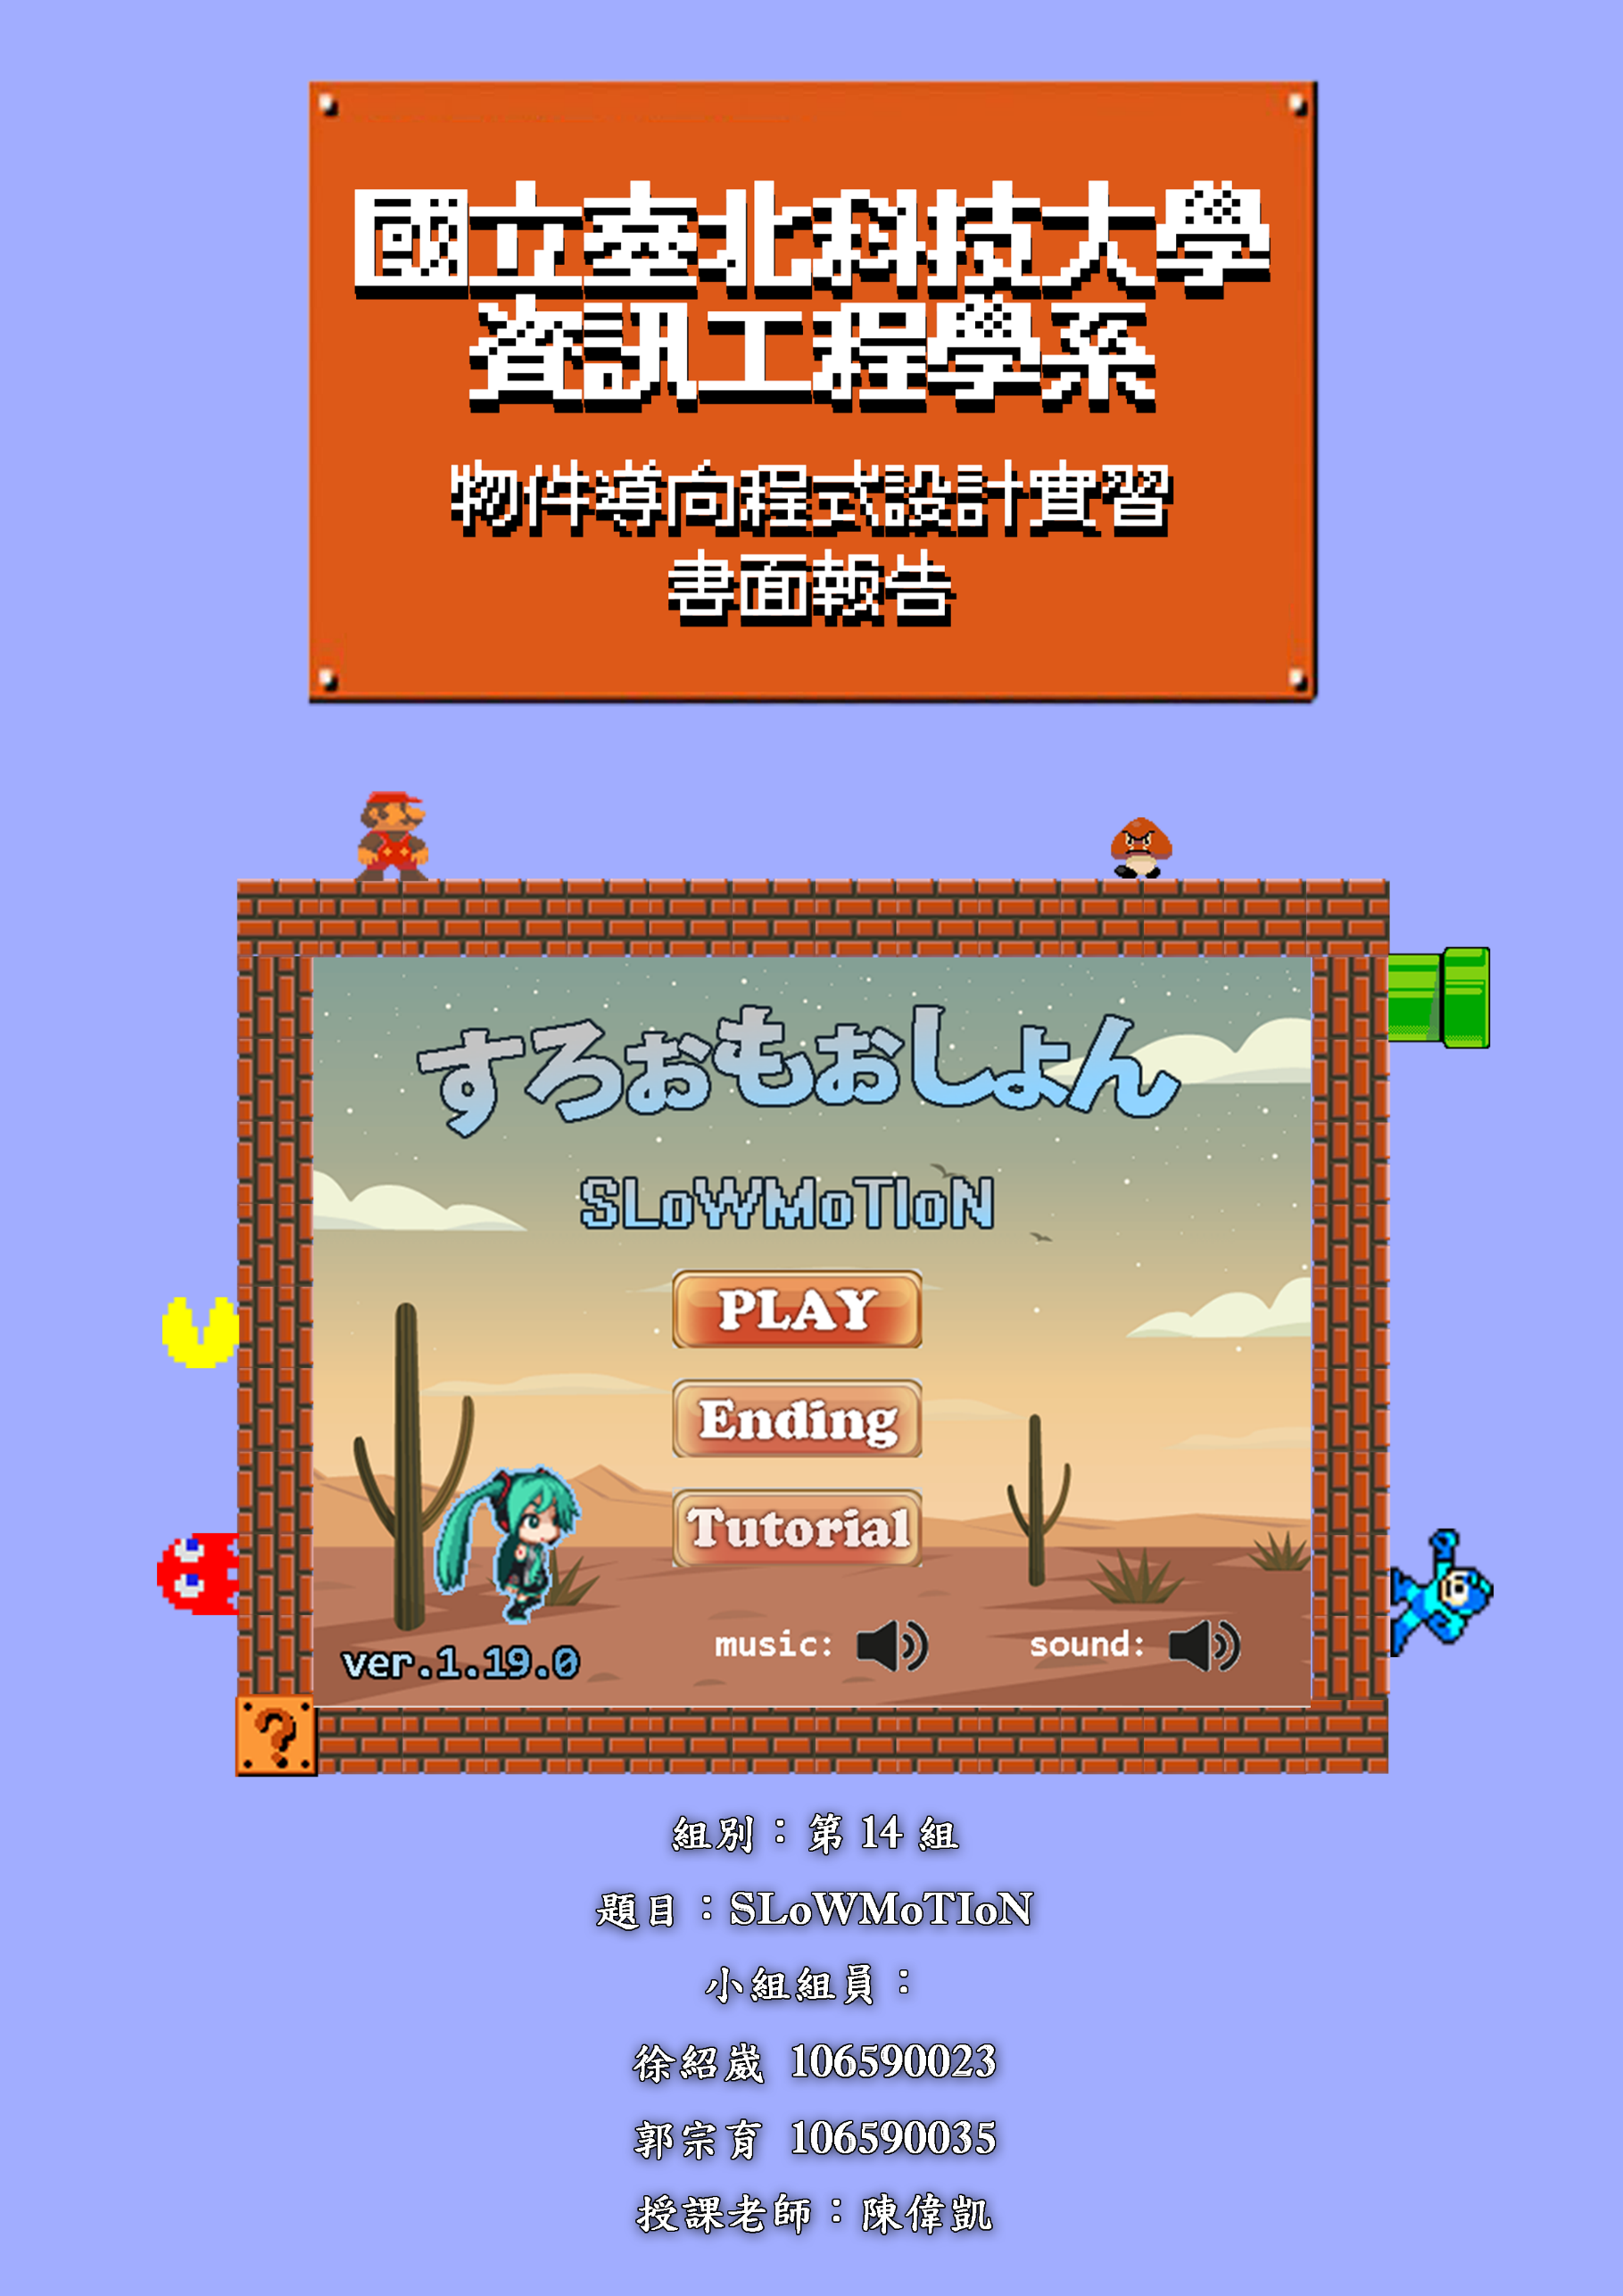 

組

題目

14

2019

SLoWMoTIoN

年

台北科大 資

物件導向程式設計實習報告

第

資工系